ACTIVIDADES DE LENGUA PARA SEGUNDO GRADO
DOCENTES :
Alicia Espinosa
Soledad Guerrero
Romina Arias
DIA: 1
TEMA: Presentación
OBJETIVO: Conversar espontáneamente y respetar los turnos de habla.
Reconocer a sus compañeros y se hagan conocer.
CARÁCTER DE LA CLASE: Fijación.

Juego: “Decime cuál es tu nombre”
-Sentado en ronda, empieza el juego uno de los niños diciendo: “Mi nombre es… y me gusta…..”
-El compañero de la derecha repetirá el nombre del niño que habló antes, y dirá: “El se llama… y le gusta…” Después se presentará el mismo.
- Juego: “La silla vacía”
-Sentados en fila y dejando una silla vacía, comienza el juego la docente diciendo: “Mi nombre es…y quiero que ocupe mi lugar…, como condición quiero que venga…. (saltando, gateando, bailando, en un pie, etc.).
-Una vez que llegue a ocupar la silla, continuará el juego nombrando a otro.

En el cuaderno:Me dibujo .Asi soy yo y estas son mis mejores cualidades (virtudes) como persona .Escribir al costado las virtudes de cada uno .

-Cada alumno en su cuaderno dibuja lo que más le gusto de sus vacaciones y escribe oraciones.
-Completa los siguientes datos según corresponde:
Me llamo:…………………………………………………………………………………………………….
Tengo…………años.
Lo que mas me alegra es……………………………………………………………………………………
Lo que mas me pone triste es………………………………………………………………………………
Lo que me enoja……………………………………………………………………………………………
Mi equipo favorito es……………………………………………………………………………………..
Mi comida preferida es……………………………………………………………………………………
Lo mejor que hago es…………………………………………………………………………………………
Lo que debería mejorar en mi puede ser ……………………………………………………………………..

- Lee y pinta : Lengua: Para leer tranquilitos y despacio

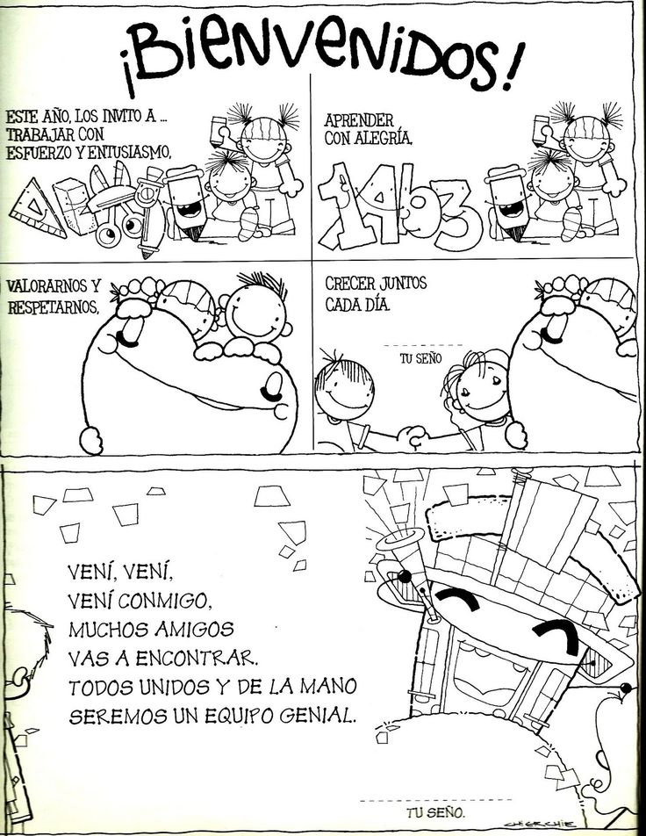

DIA:2:

TEMA: Poesía “Tengo una mochila
OBJETIVO: Disfrutar de la lectura.
Reconocer los útiles escolares
CARÁCTER DE LA CLASE: Fijación.

-Leer ,pintar y pegar la poesía.

TENGO UNA MOCHILA
TENGO UNA MOCHILA
LIMPIA Y ORDENADA:
PARA IR A LA ESCUELA
YA ESTÁ PREPARADA.

TODO CON SU NOMBRE.
TODO BIEN GUARDADO:
GOMA, SACAPUNTAS
Y UN CUADERNO FORRADO.

LÁPICES CON PUNTA
EN LA CARTUCHERA.
TENGO PLASTICOLA
Y TAMBIÉN TIJERA.

TENGO UNA MOCHILA
LIMPIA Y ORDENADA
Y, COMO LA CUIDO,
NO ME FALTA NADA.

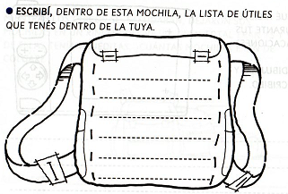

.Completa el crucigrama de los útiles escolares.
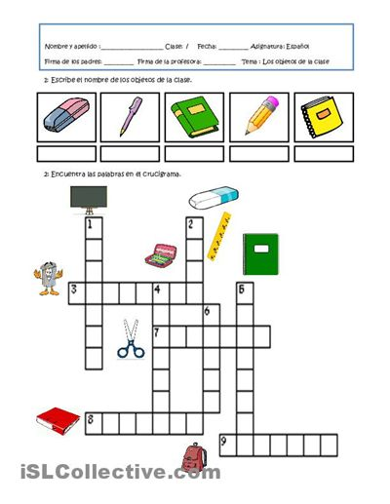

DIA: 2
TEMA: Palabra y oraciones.
OBJETIVO: Reconocer las vocales
CARÁCTER DE LA CLASE: Fijación.
*Repasamos las vocales,dibuja cosa que comiencen con cada una de ellas.
*Escribe cosas que comiencen con :
A
E
I
O
U
*Completamos palabras
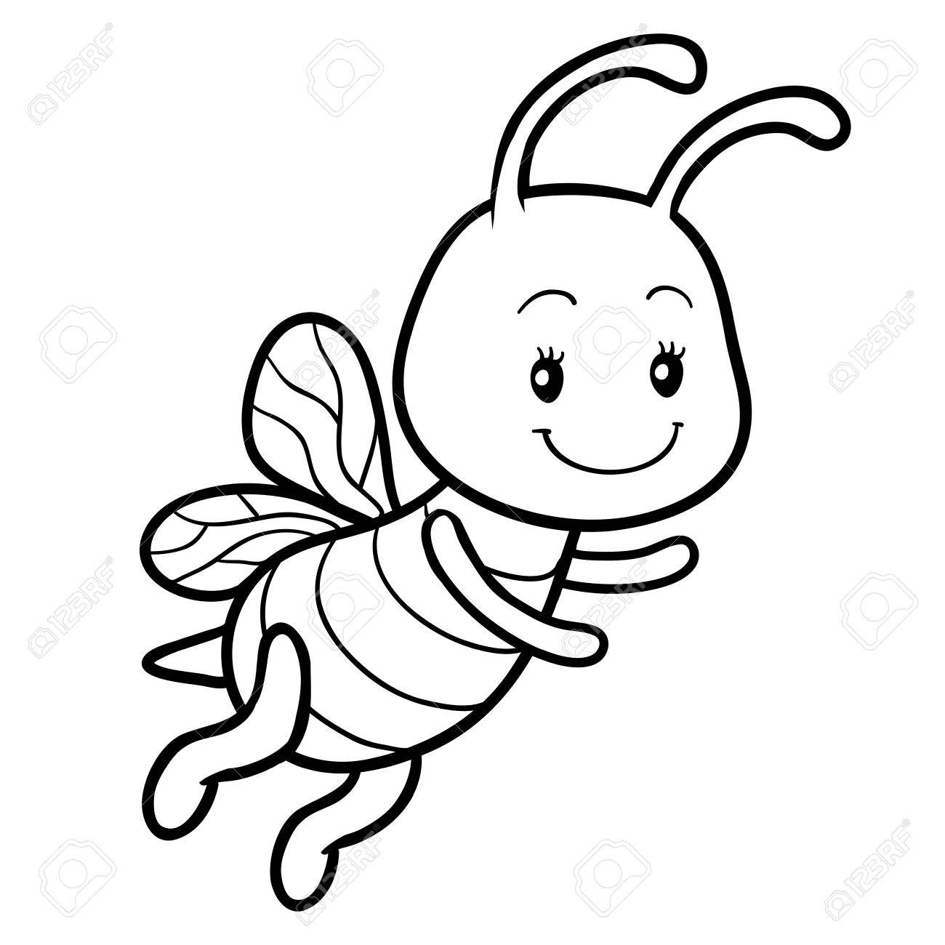-B-J- C-S-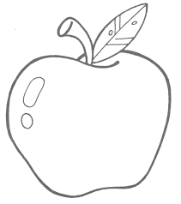M-NZ-N-

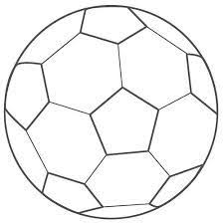P-L-T-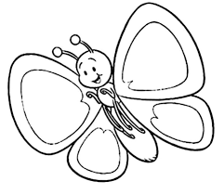M-R-P-S-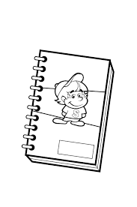C—D-RN-

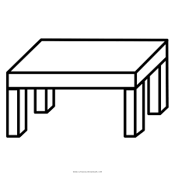M-S -L-N-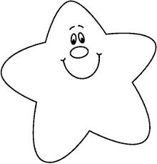-STR-LL-

*Presentamos el abecedario y recordamos, el fonema y grafema de cada letra.
*Escritura de palabras en el pizarrón a medida que foneticen la letra.
*Escribe el nombre de las siguientes imágenes.
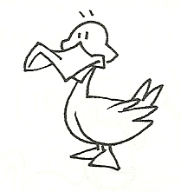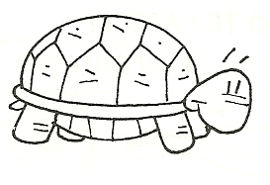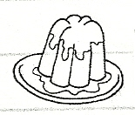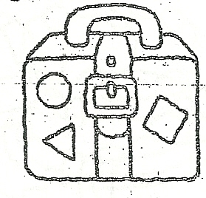

*Elijo dos imágenes y escribo oraciones.

*los niños con dificultad escriben el nombre de 3 imágenes.

Completa la vocal que falta:

p-l-t- m-s- v-l- fl-r g-rr- t-ch-

-Reemplaza el dibujo por la palabra:

La tiene un lindo .

Mi es muy grande.

El es verde y marrón.

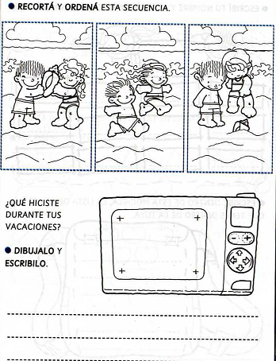

DIA: 3
TEMA: Escritura de oraciones.
OBJETIVO: Escribir oraciones coherentes a partir de imágenes.
CARÁCTER DE LA CLASE: Fijación.

Se iniciará la clase con el juego del “Veo, veo” y con cada cosa que adivinen tendrán que decir una oración en forma oral.

Observa las siguientes imágenes y escribe lindas oraciones.
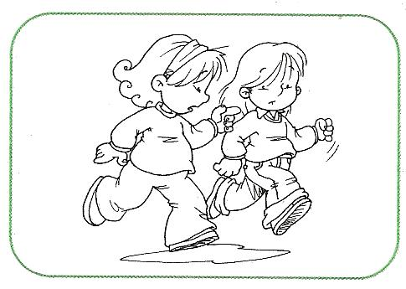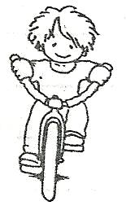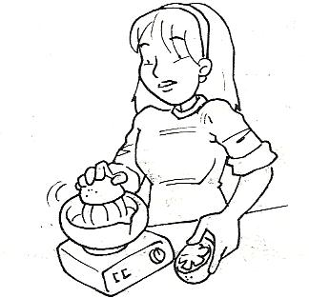

*Dibujo a mi compañero de banco y escribo una oración.

*Los niños con dificultad solo escribirán una oración.
DIA: 4
TEMA: Comprensión de texto.
OBJETIVO Escuchar y comprender cuentos.
CARÁCTER DE LA CLASE: Fijación.

-Completa las oraciones
EL TORTUGO SE LLAMA-----------------------------------------------------------
CUANDO SE DESPIERTA COME----------------------------------------------------
EL COLCHÒN DE TEO ES DE------------------------------DE COLOR---------------------------------------------------
DIA: 5
TEMA: Comprensión de texto.
OBJETIVO Escuchar y comprender cuentos.
CARÁCTER DE LA CLASE: Fijación.

*Presentamos el cuento “Pita y Mimí” a través de secuencias.
*Exploramos título y las imágenes. Anticipamos sucesos.
¿Quiénes son Pita y Mimí? ¿Qué hacen?

*Lectura del cuento por parte del docente y comentario del mismo.
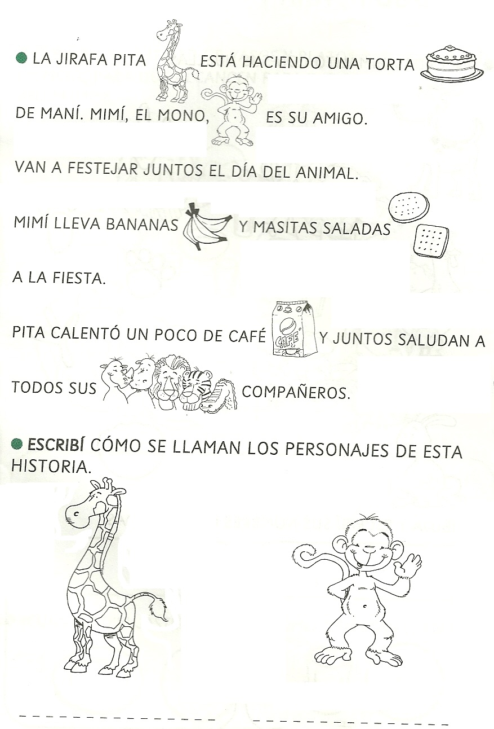

*Después dela lectura respondo:
¿Quiénes son los personajes?

¿Qué van a festejar? ¿Qué trajo Mimí? ¿Qué hizo Pita?

*Dibuja los personajes del cuento y escribe lindas oraciones.

*Los niños con dificultad solo Dibujaran los personajes y escribirán el nombre.

DIA 6
TEMA Re-narración de cuento.
OBJETIVO: Re-narrar a partir de secuencia.
CARÁCTER DE LA CLASE: Fijación.

*Recordamos el cuento de “ Pita y Mimí” y re-narramos en forma oral.
*Recorta y ordena la secuencia.
*Escribo la historia, no te olvides de usar los conectores. (Un día, luego. Finalmente).
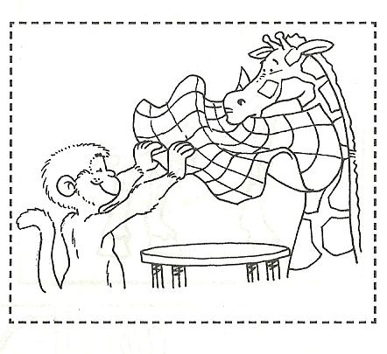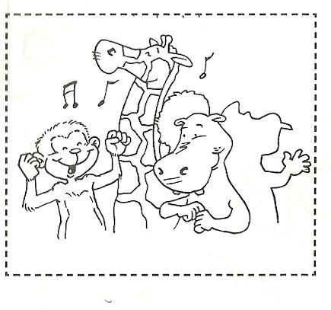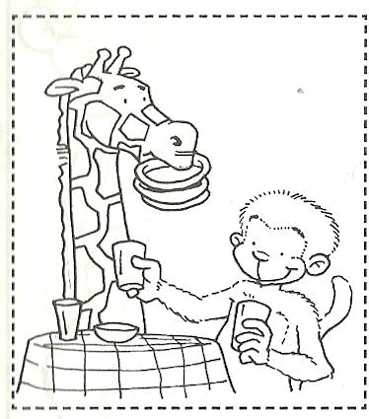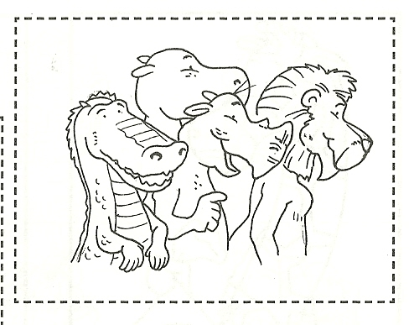

DIA: 7
CONTENIDO: El abecedario. El orden alfabético. Contexto y uso.
OBJETIVO ESPECIFICO Reconocer los distintos tipos de letras del ABC.
CARÁCTER DE LA CLASE: Enseñanza
*Para comenzar una adivinanza:
Algunas son bien redondas,
Otras tienen montañitas,
Algunas altas y chiquitas.
Todas juntas nos ayudan
A leer y escribir.
¿Saben de quién les hablo?
*Completo los espacios vacíos con las letras que le faltan.

*La docente entregará a cada niño una letra del ABC junto a una hoja A4, allí deberán escribir palabras con la letra que le tocó, una vez concluida la actividad se formará el ABC y se lo pegará en el aula.
1- Se escribirán en la pizarra el apellido de algunos compañeros y se los ordenara alfabéticamente.
CAÑIZARES- LAIME- MARIN LOPEZ- LARA- GOMEZ - LUGO- MOYA- ARMELLA
2- Completa el cuadro utilizando los diferentes tipos de letras,menciona elementos de higiene.Luego ordenalos por orden alfabético.
MESA mesa mesa | CEPILLO

DIA:8
CONTENIDO: El abecedario. El orden alfabético. Contexto y uso.
OBJETIVO ESPECIFICO. Identificar y diferenciar los distintos tipos de letra.
CARÁCTER DE LA CLASE: Fijación.

Comenzará la clase recitando el ABC Los alumnos nombraran cosas u objetos que se encuentren en el aula para luego escribirlos en la pizarra y ordenarlas alfabéticamente.

CARTUCHERA | LIBRO | MARIPOSA | LÁPIZ | MESA | LAPICERA | BORRADOR

1-Trabajamos ordenando el abecedario
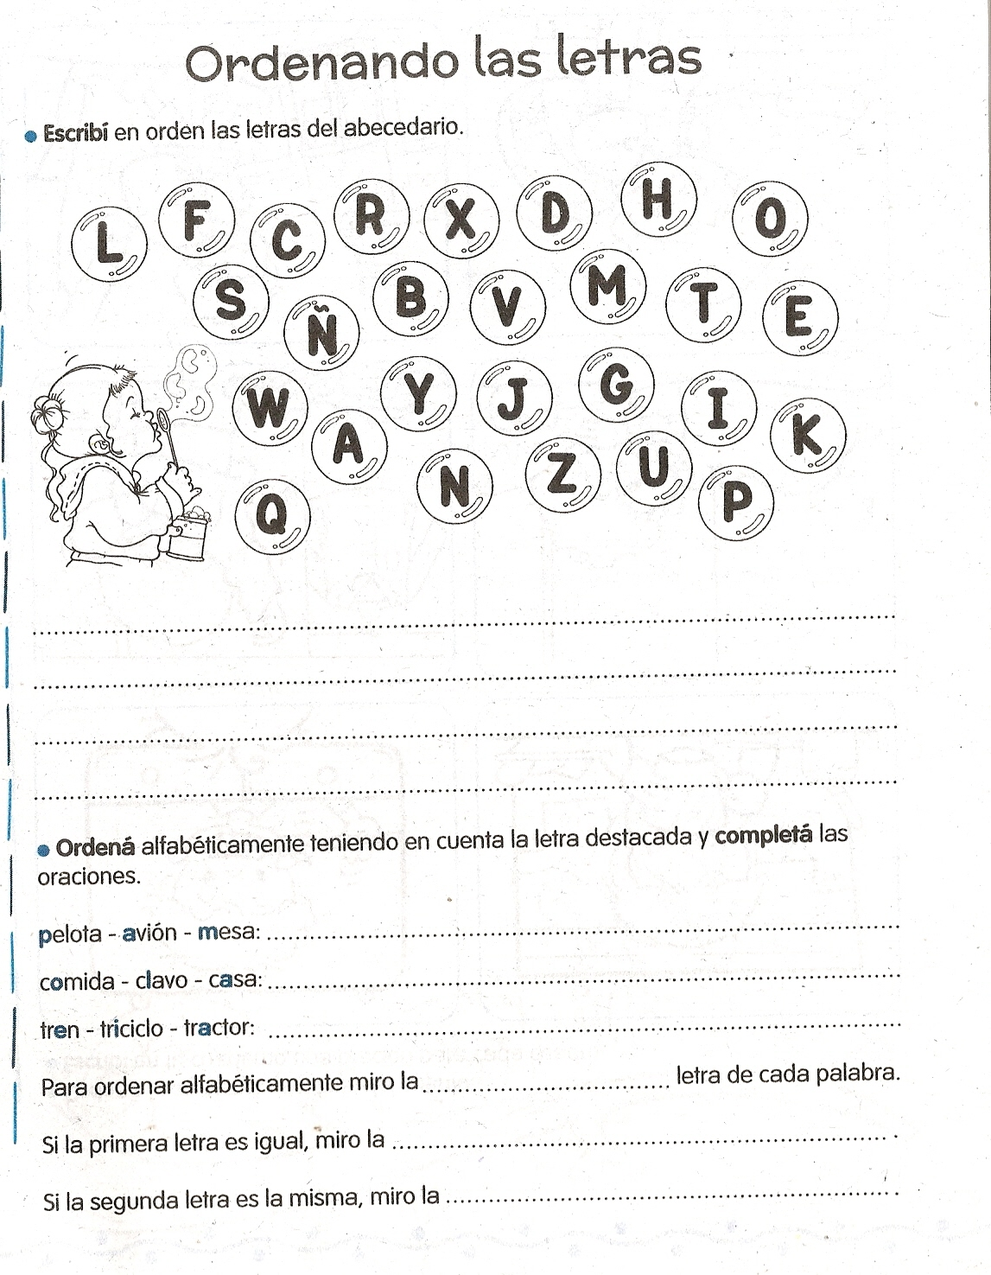
2-Escribe el ABC con los cuatro tipos de letra.
Tarea: Recorta y plastifica un abecedario que puedes confeccionar con tu familia.
Recorta palabras que empiecen con cada una de las letras del abecedario. Lee con tu familia.
DIA:9
CONTENIDO :La oración unidad de sentido. Uso del punto y la mayúscula.
OBJETIVO ESPECIFICO: Identificar la oración en un texto.
Reconocer el uso de la mayúscula y el punto en la oración.
CARÁCTER DE LA CLASE :Enseñanza

Se presentará en una lámina la siguiente oración .Conversamos conocen al quirquincho ? ¿ Cómo es ? Descripción oral de sus caracterisitcas, hábitos, alimentación entre otras. Leemos la oración.
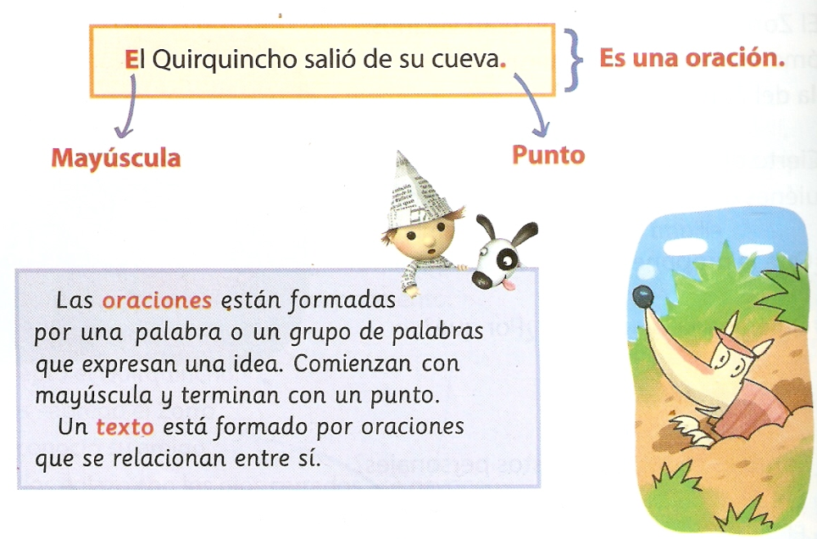
¿Qué come el quirquincho ?¿Por que hay que protegerlo ? Busca figuritas del animalito , pega en tu cuaderno.
*Marco con una x lo correcto.
Las oraciones empiezan con ………….. Mayúscula
…………….. Minúscula.

Las oraciones terminan con …………… coma
………….. Punto.
*Completo
Las oraciones……………….. con…………………….. y terminan con……………..
Las palabras deben estar………………..para que la………………….tenga sentido.

*Se mezclaron las palabras de las bolsas. Ordénalas y escribe oraciones con ellas.
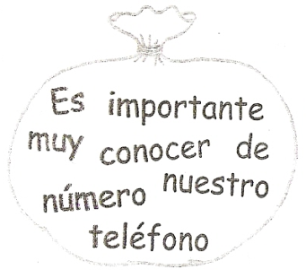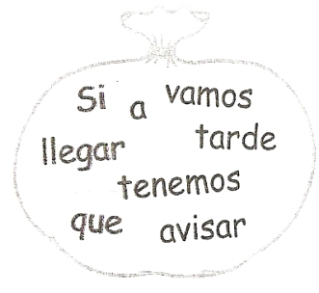

Tarea: Recorta figuritas y escribe oraciones, no te olvides de colocar las mayúsculas y los puntos.
DIA:10
CONTENIDO : La oración unidad de sentido. Uso del punto y la mayúscula.
OBJETIVO ESPECIFICO. Identificar la oración dentro de un texto
Reconocer los signos de puntuación
CARÁCTER DE LA CLASE: Enseñanza
Presentamos el siguiente texto. Conversamos acerca del yacaré ,lo vieron ? características, alimentación , hábitat ,costumbres, entre otras. Leemos : El yacaré necesita de tu ayuda, se comió los puntos y no entiende lo que lee.

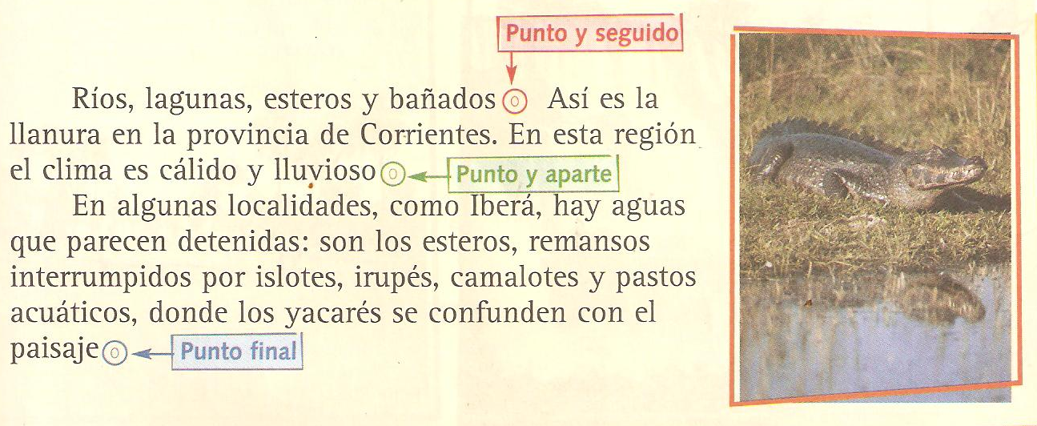
Como habrás observado hay tres clases de puntos ¿Cuáles son?
Enseñanza de la docente: se señalan los puntos : aparte, seguido, dos puntos. Que significa cada uno Explicacion de la docente .
¿Cuándo se los usa?
Pegar un texto breve y señalar los tres tipos de puntos.
Vovliendo al texto del yacaré ;Se hará notar que los espacios antes de cada oración se llaman sangría, la cual indica el comienzo de un párrafo , el mismo termina en un punto ¿Cuál será?
- Separamos los párrafos usando corchetes II ¿Cuántos párrafos tiene?¿Cuantas oraciones tiene el texto?

- Uní con flechas las partes del rompecabezas según corresponda.
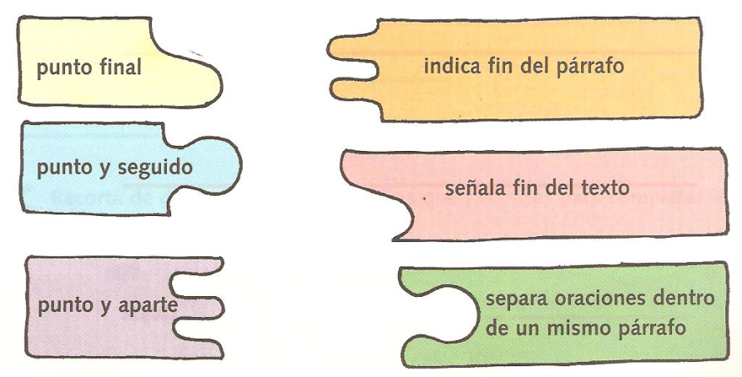
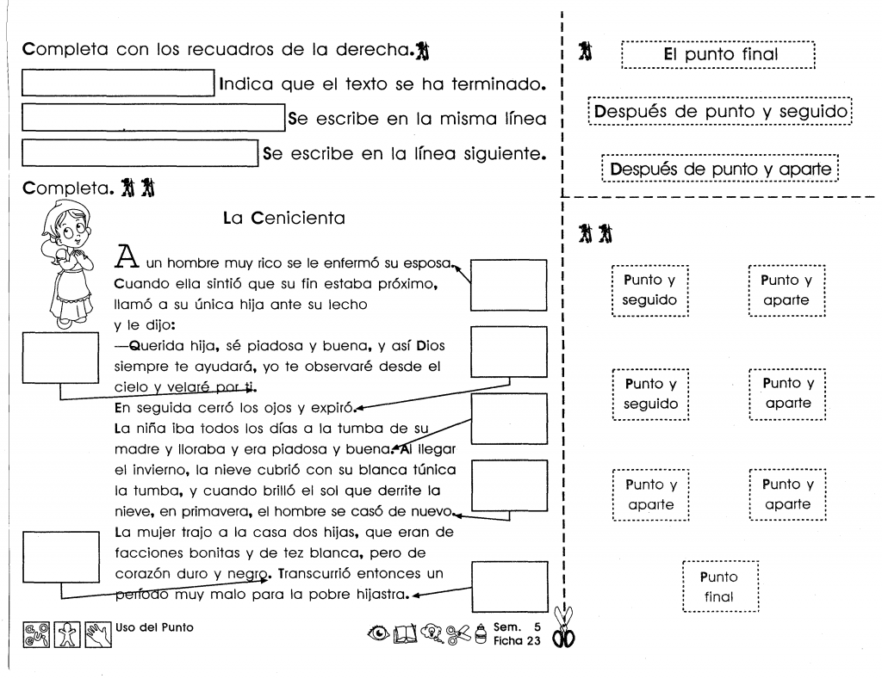

Tarea. Recorta un texto del diario y pégalo en tu cuaderno. Redondea con diferentes colores los puntos y seguido; los puntos y aparte y los puntos finales.
DIA: 11
CONTENIDO: Texto literario: el cuento.
OBJETIVO ESPECIFICO: Interpretar el cuento.
Distinguir las partes del cuento
CARÁCTER DE LA CLASE. Enseñanza

La clase se iniciara con la lectura del cuento “Una de perros” ¿Qué les dice el titulo? ¿Con solo saber el titulo puedo decir de qué se trata?
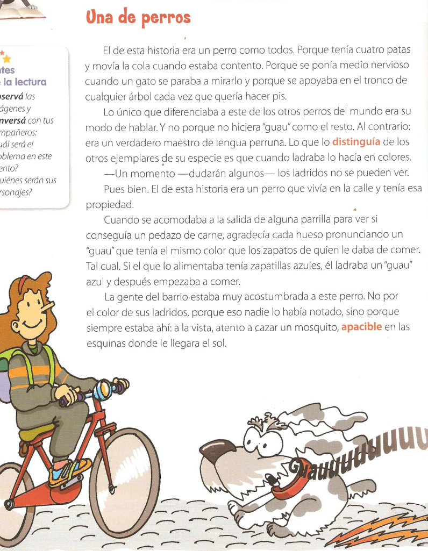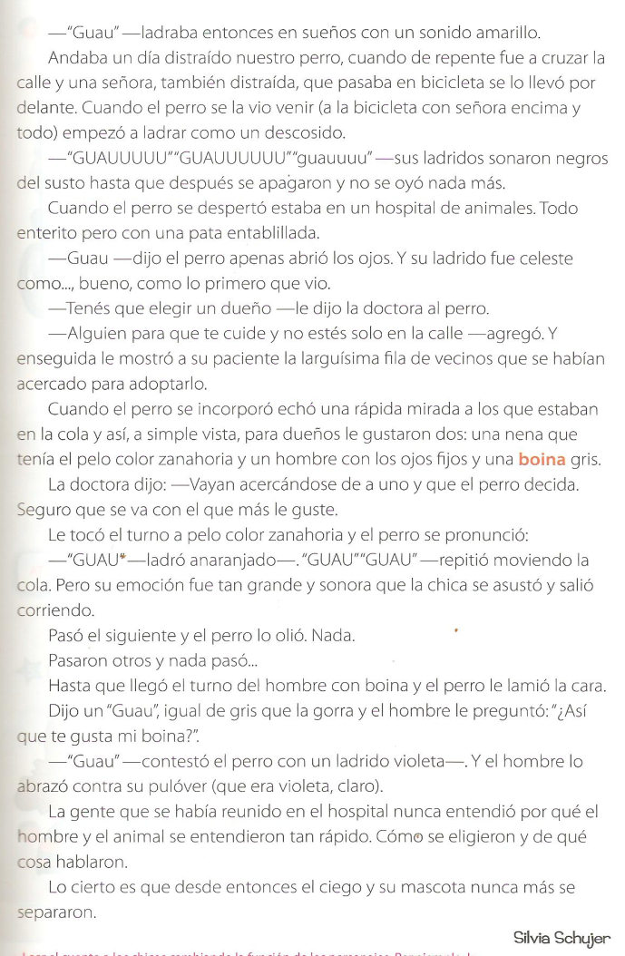

¿Qué habrá pasado con el perro?
¿ Que hace la gente responsable con sus perros ?¿Pueden andar sueltos por todos lados ?¿ Por que ?

- Se comentará en forma oral el texto. ¿Cuáles son los personajes que aparecen en la

historia?¿Cuál es el problema de la historia ¿qué personaje ayuda a resolver la historia?

¿Cuándo comienza a resolverse el conflicto?

- Contar la historia mediante tres dibujos,emplear los conectores temporales:
Para comenzar _____________________
Luego _____________________________
Finalmente ________________________________
Dibuja respecto a la historia que escribiste.
Pega fotos o dibujos de algunos perros .Investiga que raza es cada uno ,escribe debajo de los dibujos que pegaste.

DIA: 12
CONTENIDO: Característica del cuento
OBJETIVO ESPECIFICO: Reconocer las partes del cuento
CARÁCTER DE LA CLASE: Enseñanza
Conversamos entre todos
¿Qué cuentos conocen?¿ Que tienen en común todos los cuentos? ¿ Cómo comienzan los cuentos ?
La docente explica ¿Cuáles son las partes del cuento ?¿Cómo se pueden reconocer estas partes en el texto? La docente señala las mismas .
El cuento narra historias breves que buscan entretener al lector.Relata una secuencia de acciones, donde participan personajes y ocurre en un tiempo y un lugar determinado. Posee una estructura que tiene un inicio, un desarrollo y un desenlace.

- Observa en el cuento cuáles son sus partes.

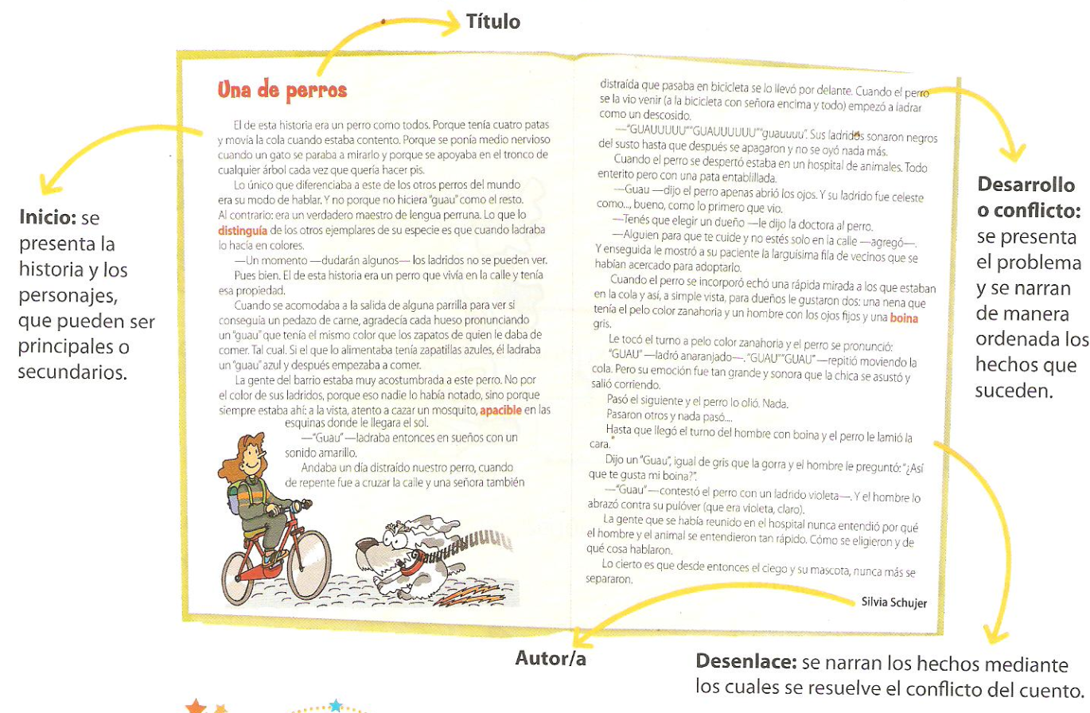
- Se ejrcitará el reconocimiento de las partes del cuento con dos textos mas .
- Poducción oral y renarración de los cuentos trabajados .
- Producción escrita de cuentos sencillos y breves empleando conectores.dibujo de las secuencias indicando inicio , desarrollo y final de cada uno .
- Ordena las secuencias del cuento y reescríbelo marcando sus partes.
- Conversar en familia que enseña cada cuento ? Escribir lo conversado con la familia
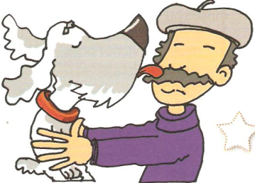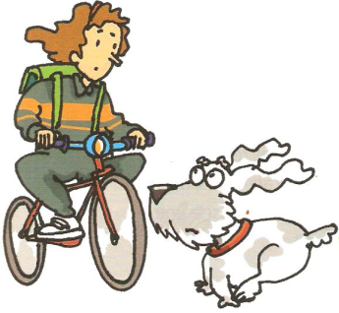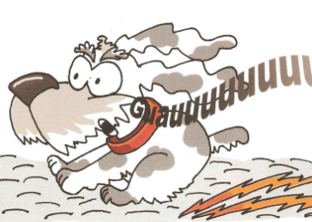
DIA: 8
CONTENIDO: el cuento
OBJETIVO ESPECIFICO: Plasmar lo aprendido
CARÁCTER DE LA CLASE: Evaluación
1-Lee el cuento pulgarcito
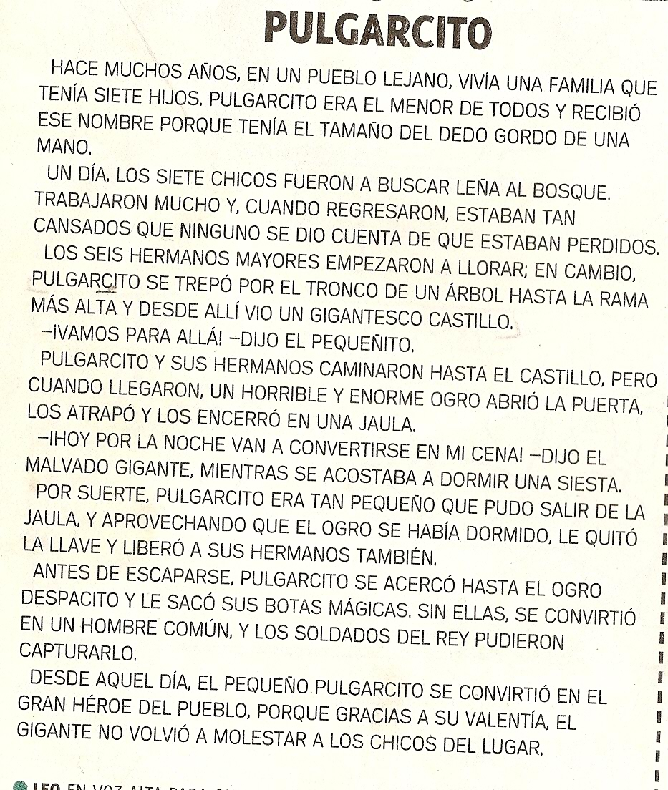

2-Escribir el cuento respetando sus partes.

